# 产品介绍

## 1.1主板改制注意事项

在您动手更改主板上的任何设置之前，请务必先作好以下所列出的各项预防措施。

• 在处理主板上的任何组件之前，请您先拔掉计算机的电源线。

• 为避免产生静电，在拿取任何计算机组件时除了可以使用防静电手环之外，您也可以触摸一个有接地线的物品或者金属物品像电源供应器外壳等。

• 拿取集成电路组件时请尽量不要触碰到组件上的芯片。

• 在您移除任何一个集成电路组件后，请将该组件放置在绝缘垫上以隔离静电，或者直接放回该组件的绝缘包装袋中保存。

• 在您安装或移除任何组件之前，请确认电源供应器的电源开关是切换到关闭（OFF）的位置，而最安全的做法是先暂时拔出电源供应器的电源线，等到安装/移除工作完成后再将之接回。如此可避免因仍有电力残留在系统中而严重损及主板、外围设备、组件等。

目前板子NTC有二种接法，一种是不接电池，NTC信号下接10K电阻到地；另一种接法是直接接电池NTC端，电池的NTC内部有下接电阻10K到地；综上所述，不管板子的NTC是哪种接法，NTC都有10K电阻下接到地，机器接电池开机，其NTC端电压都是0V左右，红灯显示正常（不亮不闪），当电池端接DC电源开机时，因NTC信号悬空，其信号电压在0.5V~0.7V之间（PMU内部信号引起），这时红灯闪烁；初步认为是软件检测到NTC信号偏离正常值，认为电池电压偏高，通过红灯闪烁示警。

## 1.2主板概述

主板的实物结构图：

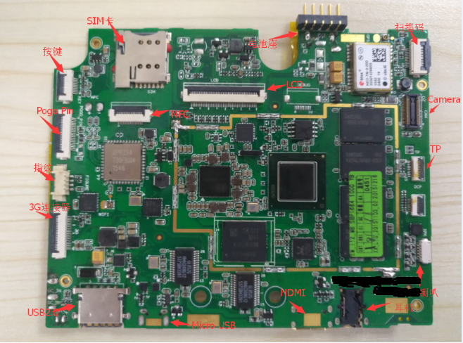

## 1.3核心

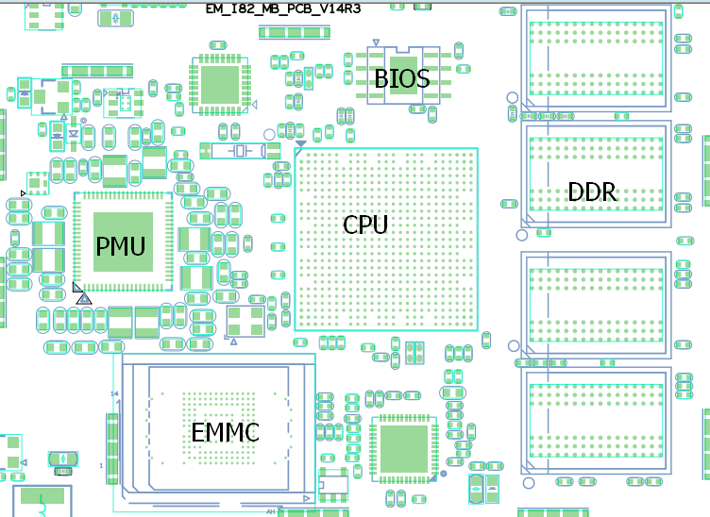

1.4板内连接器(PCBA多料面视图)

**扫描码连接器：**

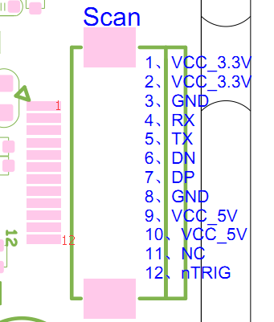

|  |  |  |  |
| --- | --- | --- | --- |
| PIN | 定义 | 描述 | 备注 |
| 1 | VCC_3.3V | 3.3V | 最大电流250mA |
| 2 | VCC_3.3V | 3.3V | 最大电流250mA |
| 4 | RXD | 数据接收 | 3.3V TTL电平 |
| 5 | TXD | 数据发送 | 3.3V TTL电平 |
| 6 | DN | USB差分信号 |  |
| 7 | DP | USB差分信号 |  |
| 9 | VCC_5V | 5V | 最大电流400mA |
| 10 | VCC_5V | 5V | 最大电流400mA |
| 11 | NC | NC |  |
| 12 | nTRIG | 触发信号 | 主板按键扫描 |
| 3、8 | GND | GND | GND |

**USB2.0接口（5V/0.5A）**

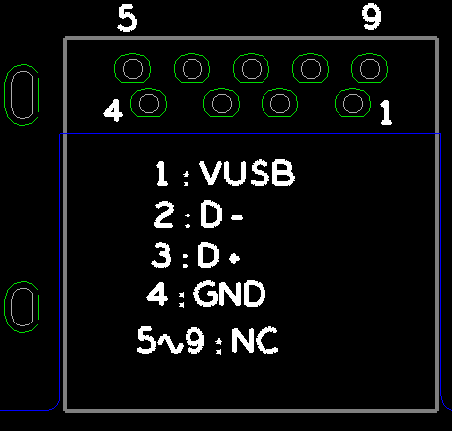

**喇叭定义(1W)**   **电池座定义**

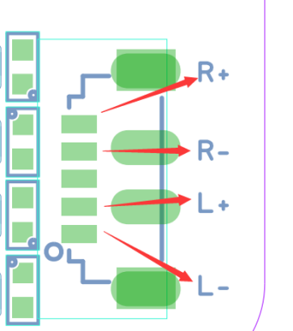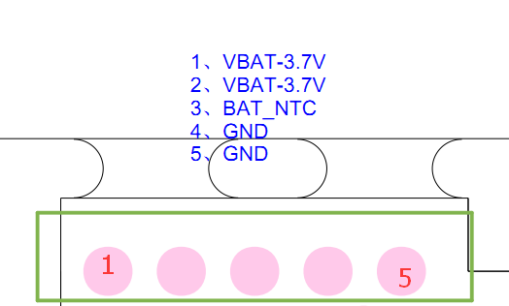

**POGO 定义 KEY 定义**

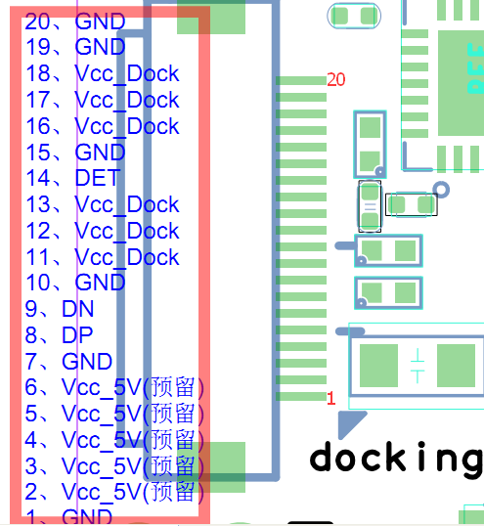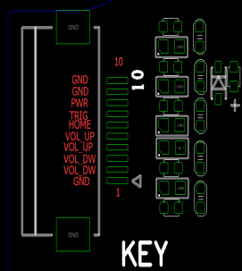

|  |  |  |  |
| --- | --- | --- | --- |
| PIN | 定义 | 描述 | 备注 |
| 2、3、4、5、6 | VCC_5V(默认不输出) | 5V/1A的带负载能力 | 主板向外设输出电量 |
| 8 | DP | USB差分信号 |  |
| 9 | DN | USB差分信号 |  |
| 11、12、13、16、17、18 | DOCK_AC | 底座供电,5V。 | 供电电流最大3A |
| 14 | DOCK_DET,底座侦测 | 默认为L，接入底座为H | 为H，代表底座插入 |
| 1、7、10、15、19、20 | GND | GND | GND |

## 1.5板内连接器(PCBA少料面视图)

Micro USB定义

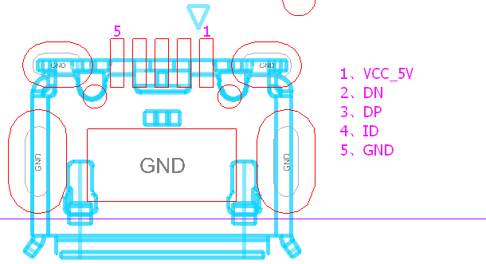

耳机定义：

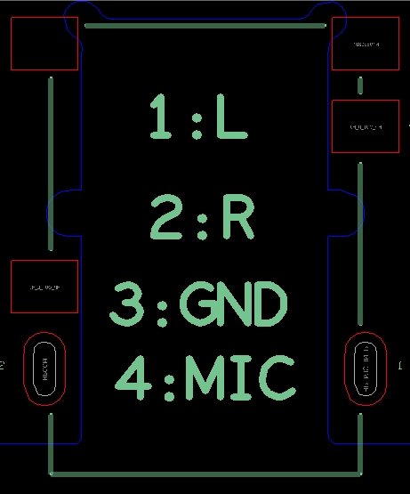

RS232串口定义

